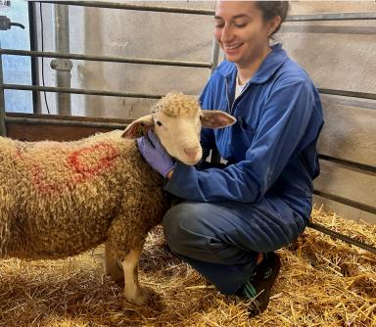 Ines ACHIN Actuellement doctorante au sein de l'UMR Physiologie de la Reproduction et du Comportement - Équipe NECOS NeuroEthologie et Cognition Sociale - INRAE Centre Val de Loire

Identifiants chercheurs

- IdHAL : ines-achin

Publications

Article dans une revue (1)

Are olfactory stimuli able to induce emotional responses in a positive context in ewes?
Inès Achin,Céline Parias,Mélody Morisse,Baptiste Mulot,Gaëlle Lefortet al.
Animal, 2025, 19 (10), pp.101611. ⟨10.1016/j.animal.2025.101611⟩
Article dans une revue
hal-05203590v1

Autre publication scientifique (1)

Description of an experimental setup to investigate the impact of olfactory stimuli on behavioural responses in sheep (Ovis aries), with a particular focus on minimizing experimental bias through a habituation phase
Inès Achin,Céline Parias,Melody Morisse,Baptiste Mulot,Olivier Lasserreet al.
2025, ⟨10.60675/vyhk-q978/sn20250916-4r/short-notes⟩
Autre publication scientifique
hal-05264012v1

Communication dans un congrès (2)

Dispositif expérimental pour étudier l'impact des odeurs sur les comportements émotionnels.
Ines Achin,Mélody Morisse,Céline Parias,Baptiste Mulot,Gaëlle Lefortet al.
3R2024 : 27èmes Rencontres autour des Recherches sur les Ruminants, Institut de l'élevage [IDELE], INRAE, Dec 2024, Paris, France
Communication dans un congrès
hal-05109056v1
Training protocol with sheep (Ovis aries) for non restrained and voluntary EEG recordings
Inès Achin,Céline Parias,Gaëlle Lefort,Scott A. Love,Iliana Bertrandet al.
36e Colloque BIOTECHNOCENTRE, Les Biosciences en Région Centre-Val de Loire – Réseau Thématique de Recherche, Oct 2024, Nouan Le Fuzelier, France
Communication dans un congrès
hal-04931540v1

Poster de conférence (1)

Are sheep really afraid of the wolf?
Ines Achin,Mélody Morisse,Céline Parias,Scott A. Love,Antoine Bourlieret al.
16. International Meeting of the French Neuroscience Society, May 2023, Lyon, France
Poster de conférence
hal-04174018v1

